Муниципальное автономное дошкольное образовательное учреждение
«Детский сад ЛЕГОПОЛИС» г. Перми

Принята Утверждена
на методическом совете приказ №___
Протокол № _____ от «___»_______________202__г.
От «__» ____________ 202_ г заведующий _________ Т.А.Дубоенко

«Бабочка из бисера»
Программа краткосрочной образовательной практики
для детей старшего дошкольного возраста (5-7 лет)
(3 встречи)

Автор:
воспитатель
Поцелуйко
Евгения Игоревна

Пермь, 2020 год

Название практики | «Бабочка из бисера».
Аннотация для родителей (основная идея доступная для понимания, четко и лаконично сформулирован-  ная) | Практика способствует развитию творческого мышления, внимания, памяти. В процессе практики дети изготовят бабочку в технике петельного плетения из бисера, а так же познакомятся с циклом жизни бабочки. Бабочка, созданная ребёнком, могут быть украшением или подарком для друзей и близких.
Цель и задачи | Цель: Изготовление бабочки из бисера в технике петельного плетения.  Задачи:  1.Способствовать формированию элементарных представлений о насекомых – бабочках. Познакомить с циклом жизни бабочки.  2.Развивать мелкую моторику, сенсорное восприятие, художественный вкус.  3.Формировать навыки безопасного пользования различными материалами (бисер, проволока, ножницы).  4. Прививать интерес к рукоделию.
Кол-во часов (встреч) | 3
Кол-во участников | 12
Перечень материалов и оборудования для проведения КОП | Проволока 03 мм, бисер № 8 или № 9 оранжевый, красный, черный или темно-зеленый; 2 бисерины или бусины для глаз; ножницы.
Предполагаемые результаты | Дети узнают о технике бисероплетения, о жизненном цикле бабочки, научатся изготовлению бабочки в простой технике петельного плетения.
Тематический план встреч | 1.«Знакомство с насекомым -бабочкой». | 2.«Изготовление нижней части туловища бабочки». | 3.«Создание целостной модели бабочки ».
Содержание встреч | Вводная встреча, мотивация к освоению КОП.  Задачи:  Познакомить детей с жизнью насекомого бабочки.  Способствовать формированию бережного отношения к насекомым.  Знакомство с правилами работы и техникой плетения из бисера. | Совместная со взрослым практическая деятельность детей, освоение способов деятельности.  Задачи:  Способствовать развитию мелкой моторики, концентрации внимания.  Способствовать развитию глазомера.  Упражнять в соединении деталей в технике петельного плетения. | Деятельность детей по созданию готового продукта.  Задачи:  Создать целостную модель бабочки.  Способствовать развитию мыслительных операций, мелкой моторики, аккуратности.
Сценарий встреч | 1 | 2 | 3
 | Проблемная ситуация:  -Ребята прошлым летом я с дочкой гуляла на лугу.  Там было очень красиво, много ярких цветов. С  цветка на цветок порхали бабочки. Моей дочке понравилась одна бабочка. Она стала наблюдать за бабочкой, но та упорхнула. Ей хотелось рассмотреть ее поближе, она поймала ее и начала её рассматривать. А когда дочка ее отпустила, бабочка уже не могла улететь.  - Правильно ли поступила моя дочка?  (нет, нельзя ловить бабочек)  -Как вы думаете, почему бабочка не смогла улететь?  ( девочка повредила ей крылья)  -Вам интересно узнать больше о бабочках?  Самые красивые, нарядные, самые любимые насекомые-это бабочки. Бабочка – насекомое, а у всех насекомых по шесть ног.  Как только пригреет солнышко и распустятся цветы, они начинают порхать с цветка на цветок и сразу бросаются нам в глаза. Дневные бабочки активны днем и имеют более яркую окраску, чтобы быть незаметными на цветах. Ночные бабочки днем отдыхают, а ночью летают. Им не нужна такая яркая окраска крыльев, как дневным бабочкам.  Крылья бабочек покрыты мелкими чешуйками, которые покрыты красящими веществами. Вот они то и придают бабочкам чудесную окраску крыльев. Но эти цветные чешуйки очень-очень хрупкие. Поэтому, если взять бабочку в руки, можно повредить эти чешуйки и тогда бабочка погибнет. Не берите бабочек в руки и другим не разрешайте этого делать. Сохраните красоту. Рот бабочки – это длинный тонкий хоботок. Обычно он свернут в тугую пружинку, но стоит бабочке сесть на цветок, как хоботок разворачивается и опускается за нектаром на самое дно цветка. Если бабочка летает с цветка на цветок, она переносит пыльцу и на опыленных растениях будет больше семян. Усиками насекомые принюхиваются. Усики чувствуют запахи издалека.  Давайте вспомним, как проходит детство насекомых на примере бабочек.  - Сначала бабочка откладывает яички.  - Из яичек вылупляются личинки-гусеницы. Они в большом количестве поедают листву растений. Некоторые личинки настолько прожорливы, что могут съесть всю листву на каких-то растениях. - Наевшись, гусеница подрастает и из отверстия на брюшке начинает выделять тонкую нить. Этой нитью она обматывает себя, превращаясь в кокон или куколку. Куколка прикрепляется к коре дерева, прячется под листьями и замирает.  - Хотя куколка кажется совершенно неподвижной, внутри нее растет насекомое.  - Наконец, из куколки вылупляется бабочка.  Педагог сопровождает рассказ показом иллюстраций. Выделяя основные части строения  -У бабочки есть голова, туловище, крылья, покрытые чешуйками. Чешуйки преломляют свет, переливаясь как радуга, образуя красивый узор. Бабочек называют чешуекрылые.  - Мы изготовим с вами бабочку из бисера.  Педагог показывает подготовленный образец. Вместе рассматривают алгоритм изготовления и выделяют материал.  Материал из которого мы будем мастерить –это бисер.  Бисероплетение– это вид рукоделия, с помощью которого украшают свою одежду, вещи, предметы быта.Этот вид рукоделия представляет собой плетение из бисера – маленьких стеклянных бусинок разных форм, размеров и цветов. Педагог знакомит с правилами работы из бисера:  1.Нельзя брать бисер и проволоку в рот, расправлять и откусывать её зубами. 2. Нельзя низко наклоняться над работой, вертеться и мешать другим.  3.Если бисер рассыпался, его можно собрать только со стола. С пола бисер собирают только после занятия.  4.Если на проволоке образовались зажимы «зацепки», нельзя дергать и пытаться расправить их самостоятельно, можно повредить руки.  5.Разрезать проволоку следует ножницами.  6.Во время занятия ножницы лежат сомкнутыми концами от ученика с правой стороны.  7.Ножницы нужно передавать кольцами вперед с сомкнутыми концами. | -Ребята на прошлой встрече мы познакомились с жизнью бабочки. А сегодня мы начнём плести из бисера её туловище.  Давайте вспомним правила работы с бисером (ответы детей)  Педагог рассказывает, сопровождая показом изготовление нижней части тельца бабочки.  1. Нижняя часть тельца бабочки  а) на проволоку нанизать 1 бисерину, поместить ее в середину  б) концы проволоки соединить друг с другом и нанизать одновременно на оба конца 3 бисерины  в) сдвинуть их к первой бисерине.  2. Нижние крылья.  а) на один конец проволоки нанизать 15 бисерин, затем продеть этот же конец проволоки через первую из этих 15-ти бисерин.  -Чтобы не получилось большое расстояние между тельцем бабочки и ее крылом, надо подтянуть эту первую из 15-ти бисерин вплотную к бисеринам тельца, сжать их между большим и указательным пальцами одной руки, а второй рукой потянуть проволоку, чтобы петля затянулась.  б) точно так же сделать петельку, нанизав 15 бисерин на второй конец проволоки и продев этот же конец проволоки через первую из этих 15-ти бисерин.  (Педагог с детьми считают бисерины вслух нанизывая на проволоку)  3. Средняя часть тельца.  Концы проволоки соединить друг с другом и нанизать одновременно на оба конца 2 бисерины. | Педагог предлагает продолжить работу над созданием модели бабочки.  - На прошлой встрече мы с вами изготовили нижнюю часть туловища, сегодня мы продолжаем работать над созданием бабочки, и изготовим верхние крылья, голову и усики.  Педагог оказывает индивидуальную помощь, ребята используют алгоритм изготовления.  4. Верхние крылья.  а) на один конец проволоки нанизать 20 бисерин, затем продеть этот же конец проволоки через первую из этих 20-ти бисерин.  б) на второй конец проволоки нанизать 20 бисерин, затем продеть этот же конец проволоки через первую из этих 20-ти бисерин.  5. Верхняя часть тельца и начало головы.  Концы проволоки соединить друг с другом и нанизать одновременно на оба конца 2 бисерины.  6. Глаза.  На один конец проволоки нанизать 1 бисерину, и на второй конец проволоки нанизать 1 бисерину.  7. Верхняя часть головы.  Концы проволоки соединить друг с другом и нанизать одновременно на оба конца 1 бисерину.  8. Усики.  Отрезать лишнюю проволоку, оставшиеся концы проволоки развести в разные стороны и закрутить сверху.  9. Аккуратно расправить фигурку, придать крыльям закругленную или заостренную форму.  -Ребята давайте вспомним, что вы узнали на наших встречах.  - Для чего бабочкам нужен такой яркий окрас?  - Чем покрыты крылья бабочки?  - Из каких частей состоит тело?  - Для чего ей нужен хоботок?  - Чем бабочки питаются?  - Стадии развития бабочки?  (ответы детей).  Педагог проводит рефлексию.  -Ребята мне пора с вами прощаться. У вас получились очень красивые бабочки  Мне очень понравились наши с вами встречи. А вам? Что понравилось больше всего? Что запомнилось? (ответы детей)
Список литературы, использованной при подготовке КОП, в том числе ТН; ресурсов. | Д.В. Нестерова. Рукоделие: энциклопедия/Д.В. Нестерова.-М:,АСТ,2007.-158,[2]с.:ил.  Интернет ресурсы:  https://moreidey.ru/biseropletenie/biseropletenie-3-petelnoe-babochka.htm

Приложение
№1 Строение бабочки
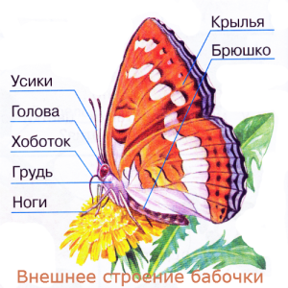
№2 Жизненный цикл бабочки

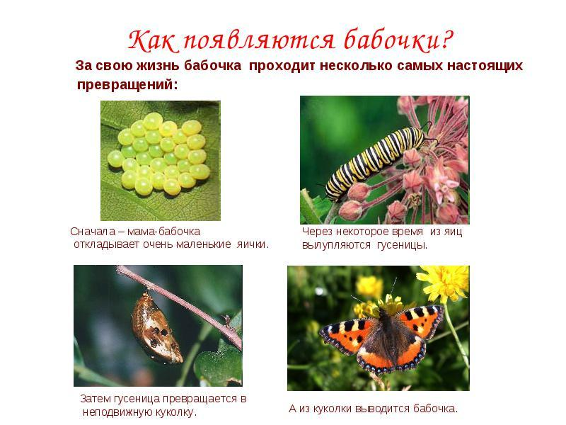

№3 Бабочки из бисера

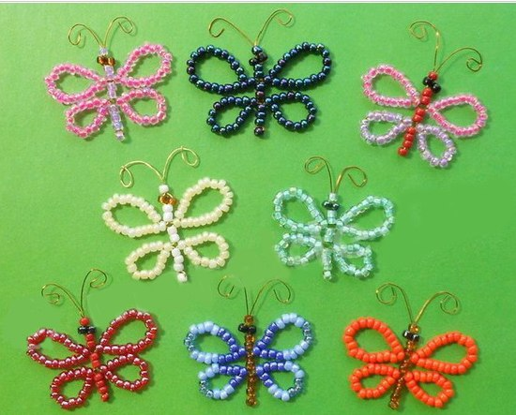

№3 Алгоритм изготовления
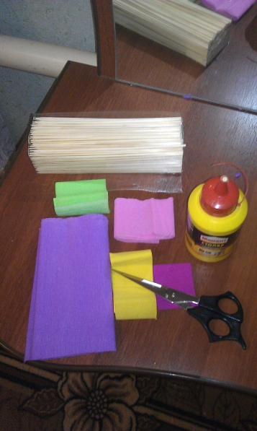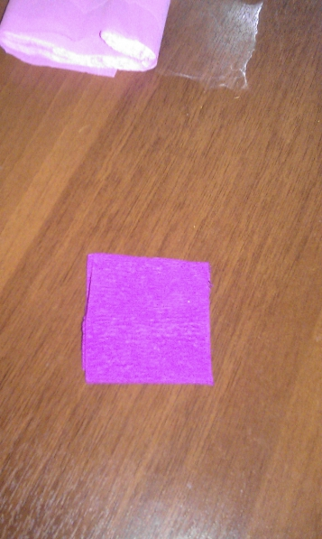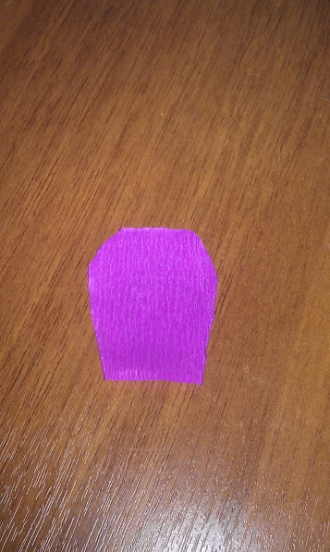
1
2
3
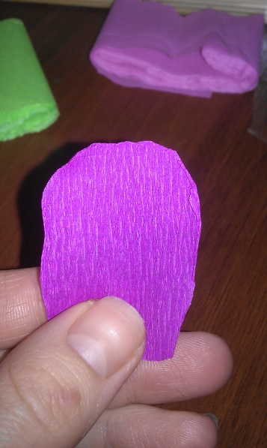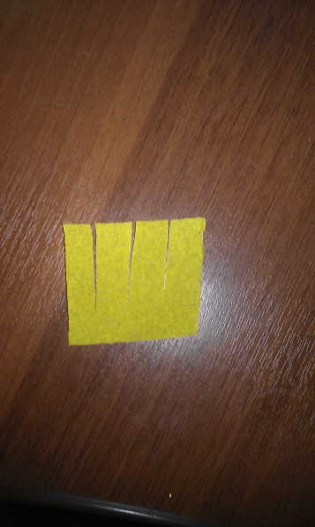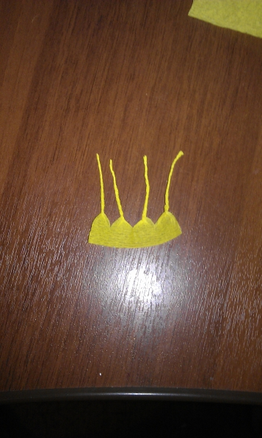
4
5
6
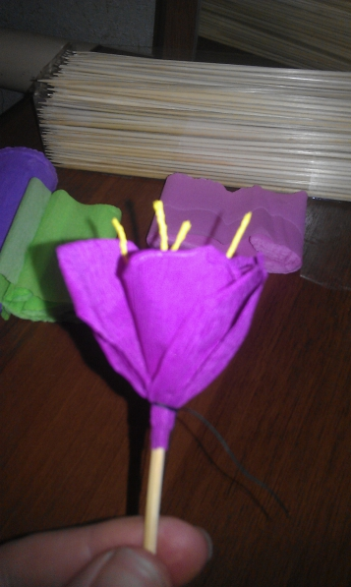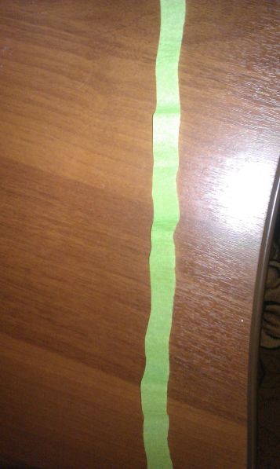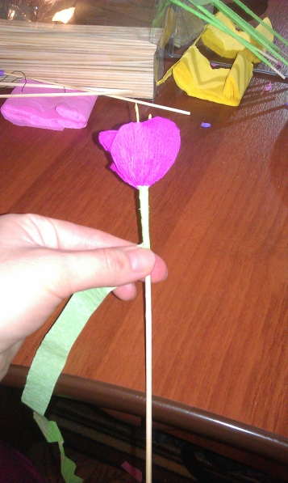
7
8
9
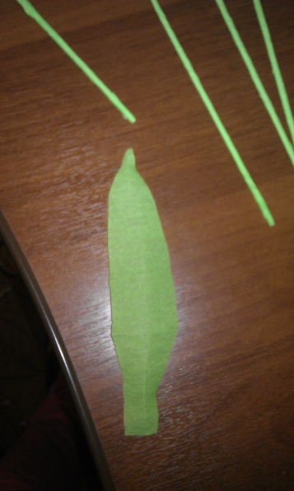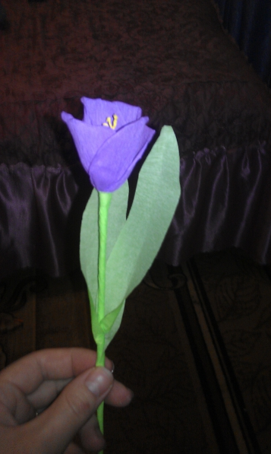
10
11

